Изготовление шумовых музыкальных инструментов своими руками
Музыкальные инструменты для детей – всегда чудесные, необыкновенно притягательные предметы, дети очень хотят и любят играть на них, так как с помощью музыкальных инструментов они осуществляют свою вдохновенную деятельность.
Дорогие родители, неужели вы сомневаетесь в способности музыкальных игрушек развивать? Детское музицирование является активным видом деятельности, в котором совершенствуется мышление малыша; развивается способность проявлять инициативу, самостоятельность. А самое главное, обогащается его эмоциональная сфера — своеобразный иммунитет от жизненных неудач. Ведь эмоции дают возможность оценивать происходящие события с точки зрения значимости их для каждого из нас.
В процессе игры на инструментах ярко проявляются индивидуальные черты каждого: наличие воли, эмоциональность, сосредоточенность, воображение. Для многих этот вид деятельности помогает раскрыть духовный мир, преодолеть застенчивость и скованность.
Сейчас в магазинах огромный выбор детских музыкальных инструментов. Но приобрести эти игрушки удается далеко не каждому. Да и необходимости в этом нет. Ведь ребенок так быстро растет, развивается, а прежние игрушки перестают удовлетворять познавательным потребностям малыша. И необходимость в их обновлении растет с каждым днем.
Есть хороший выход. Можно самостоятельно конструировать игрушки и со временем их обновлять, видоизменять. Сделанный своими руками инструмент поможет вам приучить малыша к совместному труду. Для конструирования нужно не так уж много — желание и чуть-чуть выдумки!
Сделав своими руками такие звучащие игрушки-погремушки, ребенок по-иному воспринимает окружающий мир, более внимательно относится к звуку, с большой активностью включается в совместные инсценирования и музицирование.
Дети, которые были замкнутые, благодаря игре на самодельных музыкальных инструментах раскрепощаются и раскрываются с разных сторон, становятся более коммуникабельными, могут выступать перед большим количеством людей.
Начать можно с самого простого – погремушки.
Для основы этой игрушки могут подойти любые пластиковые бутылочки (из-под йогуртов, напитков, кремов), а так же материал — наполнение, который будет шуметь и привлекать внимание ребенка. Подойдет любая крупа, пуговки разных размеров, бисер. Возьмите бутылочку и засыпьте внутрь небольшое количество материала, чтобы игрушка была легкой по весу. Выбирая материал, обратите внимание на то, что слишком резкие звуки вызывают у малыша неприятные ощущения. Обратите внимание так же на прочность упаковки. Помните, что рассыпавшиеся мелкие детали погремушки могут попасть в рот и нос малыша. Игрушка доставит радость вам и вашему малышу в том случае, если будет безопасной, звонкой, а так же яркой. Украсить игрушку можно самоклеющейся цветной бумагой, атласными лентами. А если поверх цветной бумаги наклеить или нарисовать глазки, носик и улыбающийся ротик, то игрушка «оживет» и станет верным другом малышу.
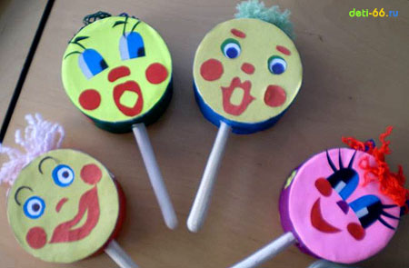
БАРАБАН
В процессе изготовления инструмента у вас появится большое количество оригинальных идей. Постарайтесь организовать процесс конструирования таким образом, чтобы малыш принял в нем посильное участие.
Для изготовления барабана нам понадобятся: металлическая коробка из-под печенья или чая; манная крупа; атласная лента (можно заменить любой широкой тесьмой); корпус от двух использованных гелевых ручек; капсула от бахил (или пластиковое яйцо от киндер-сюрприза); наполнитель для палочек — погремушек (бусинки, мелкие пуговки, бисер или любая крупа).
Корпус барабана. Возьмите металлическую коробку — это будет корпус барабана. Шилом проколите 2 отверстия друг напротив друга ближе к верхнему краю стенки и два отверстия в крышке. Внутрь коробки насыпьте слой манной крупы в 1 см (чтоб чуть приглушить звук барабана).Соедините концом ленты пары отверстий. Плотно закройте крышку, затяните ленту узлом и обмотайте скотчем стык крышки с коробкой, чтобы не высыпалась манная крупа.
Изготовление палочек-погремушек. Возьмите 2 корпуса от использованных гелевых ручек: открутите от корпуса наконечник; раскройте капсулу от бахил; в крышечке капсулы ножом прорежьте отверстие диаметром чуть меньше резьбы корпуса ручки. Вставьте в отверстие корпус от ручки и плотно прикрутите к нему наконечник. Теперь капсулу можно закрыть. Эту капсулу, кстати, можно наполнить маленькими пуговками, крупой, бисером и тогда барабанные палочки превратятся в веселые погремушки. Барабан готов к использованию. Через некоторое время барабан можно обновить. Просто оформите его цветной самоклеющейся бумагой. Изменится не только внешний вид инструмента, но и его звук.
МАРАКАС ИЗ БУТЫЛКИ
Всегда загадочно и желанно исследование внутренностей инструментов. Чтобы удовлетворить любопытство своего чада, предлагаю сделать распространенный в Южной Америке шумовой инструмент маракас.
Настоящий маракас – это пустая тыква, внутрь которой насыпают горох. Мы сделаем маракас из небольшой пластиковой бутылки или футляра от киндер-сюрприза.
Насыпьте в футляр или в пластиковую бутылку гречневую крупу или рис, или манку (от крупы зависит степень громкости инструмента), закройте крышку и… мини-маракас готов!
В бутылку побольше можно положить горох, бубенчики, бусинки, монетки и т.д. Можно поэкспериментировать и насыпать разнообразные «звучащие» мелкие предметы в железные коробочки из-под конфет и леденцов. Тогда звук будет более звонким. Или в деревянные или картонные коробочки разного размера и объема.
Если ребенок еще совсем мал, то открывающиеся части инструмента нужно надежно заклеить, например, скотчем.
Чтобы занятия стали еще увлекательнее, можно раскрасить маракасы или наклеить аппликации и дать каждому из них свое имя.
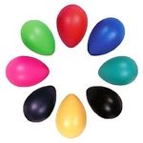
Обязательно обратите внимание малыша, что при разных движениях получается разный звук, поиграйте с ним в игру: «Что шумит? Какой маракас играет? На что похож звук? Может быть, это кто-то идет? Или крадется? Или это дождь? Или звезды морозной ночью переговариваются?»
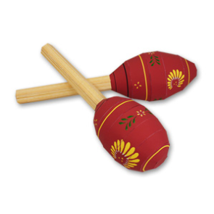

ТРЕЩОТКИ
Замечательный инструмент трещотки можно соорудить из двух пластиковых бутылок. Возьмите две бутылки. Отрежьте горлышко на обеих заготовках (около 15-20 см) и нарежьте бока бутылок продольными полосками шириной 1-1,5 см и длиной около 10-15 см. Играть можно будет, удерживая инструменты за бывшие горлышки. Инструмент будет трещать, если тереть бутылки друг о друга или проводить по полоскам рукой или карандашом. Можно раскрасить трещотку маркером или наклеить аппликацию. Конечно, для трещоток можно использовать любой другой подручный материал, например деревянные расчески, рифленые бока консервных банок, скорлупу грецких орехов, закрепленную на кончиках кусочков проволоки, собранных в букетик и т.п.
ПОДКЛЮЧАЕМ СТРУННЫЕ!
Помните забавного медведя из старого детского мультфильма, который сидел на пне и дергал кору, прислушиваясь и радуясь издаваемому звуку?
Попробуем соорудить такой «однострунный» инструмент из пластикового стаканчика из-под йогурта и обыкновенной канцелярской резинки.
Все очень просто. Наденьте резинку вдоль стаканчика, чтобы ее часть оказалась сверху и посередине. Нужно, чтобы резинка плотно облегала края и не болталась. Тогда звук, когда вы дергаете за свободный отрезок резинки, получится звонкий и необычный. А если к наружной стороне дна стаканчика прикрепить шуршащую бумагу (бумагу нарежьте полосками) или подвесить колокольчик, то на одном.
КОЛОКОЛЬЧИК
Один из самых любимых инструментов детей – это колокольчик. Конечно, можно купить колокольчик в магазине (например, в зоомагазине продаются замечательные колокольчики для рыбалки). Но гораздо интереснее сделать его самому. Возьмите пустую консервную банку (предварительно обезопасив края) или небольшой глиняный горшок для цветов, гвоздь, веревочку, молоток, гайку и бусинку. Гайка – это «язычок» нашего колокольчика. Привяжите к концу веревки гайку, проденьте бусинку и завяжите на веревочке узел. Завязывать надо так, чтобы расстояние от узла до гайки было меньше высоты банки или горшка. С помощью гвоздя и молотка пробейте в банке дырочку сверху в дне (в глиняном горшочке такая дырочка уже есть). Проденьте веревку в дырку и завяжите узел. Такой колокольчик раньше в деревнях называли «болтало» и подвешивали на шею корове.
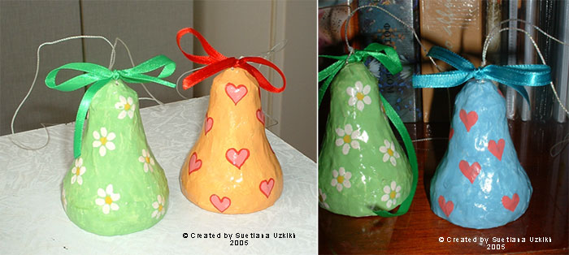
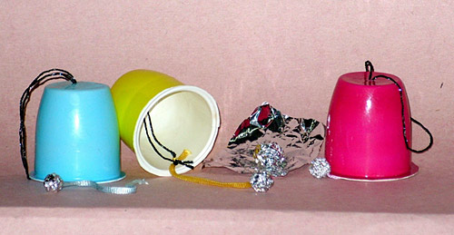

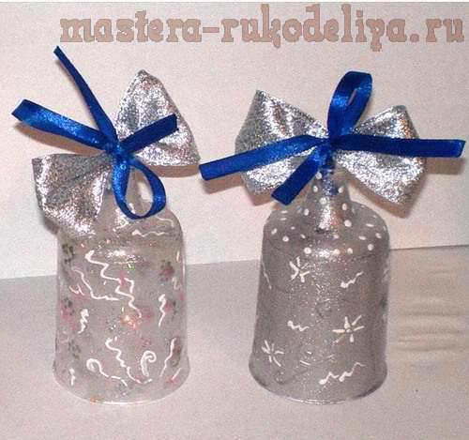
БУБЕНЧИК
Изготовление бубенчика потребует от вас чуть больше усердия. Вам понадобятся; кусочек жести (квадрат 4×4), ножницы, гвоздь, молоток, веревочка, бусинка или металлический шарик. Сначала нужно расчертить квадрат на четыре маленьких квадрата, а затем нарисовать и вырезать цветочек из четырех лепестков (вырезать нужно от края к центру). В середине сделайте дырочку гвоздем. Затем проденьте веревочку в отверстие и завяжите узелок на конце. Внутрь бубенчика (середина цветка) положите бусинку или шарик и загните лепестки вовнутрь, чтобы бусинка не выпадала. Теперь можно звенеть и радовать окружающих своей музыкой.
Инструмент, на котором можно сыграть уже целую мелодию, мы сделаем из стеклянных бутылочек. Бутылочки можно взять из-под молока, кефира или воды. Назовем это «музыкально-воздушным» ксилофоном.
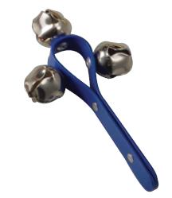
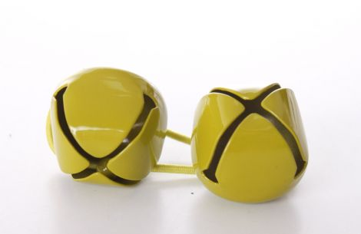

Если под определенным углом подуть в горлышко получится звук, который можно спеть нотой. Если собрать много разных по объему и, по размеру горлышка бутылочек, то можно выстроить звукоряд мажора или минора. В эти же бутылочки можно налить воду и играть, ударяя по ним палочкой.
Музыкальные бокалы были популярны в XVIII и XIX столетиях. Вы удивитесь, но для этого музыкального инструмента писали музыку Моцарт, Гайдн, Франклин и др. Хрустальные бокалы или бокалы из простого тонкого стекла помещали один внутрь другого и извлекали звук путем простого прикосновения. Вы можете сделать свой набор музыкальных бокалов. Нужно налить воду в фужеры (необходимо разное количество воды, чтобы выстроить звукоряд) и играть с помощью палочки или проводя мокрым пальцем вокруг ободка. Будет здорово, если вы добавите в каждый бокал немного пищевого красителя разного цвета.
МУЗЫКА ВЕТРА
Знаете ли вы, что некоторые музыкальные инструменты могут звучать без участия человека? Эта так называемая «музыка природы» может быть исполнена на «эоловой арфе». Они были популярны в Центральной Европе в XIX веке. Их название происходит от имени древнегреческого бога ветра Эола. Арфа состоит из струн одинаковой длины, но разной по толщине, натянутых на деревянный корпус. Ветер, попадая в струны, заставляет их звучать, рождая неповторимую и загадочную музыку.
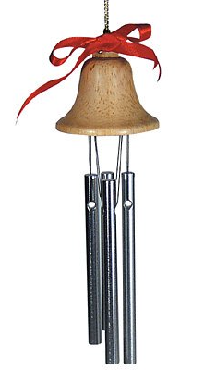
Можно попробовать самому сделать «поющие» трубы. Такая разновидность музыкального инструмента популярна в странах Востока, в Китае и Японии. Трубы подвешивают на улице, и когда ветер задувает в них, раздается успокаивающий тихий звук. Возьмите небольшую полую трубу, морскую раковину, бутылку или обыкновенный ключик с отверстием, подвесьте их на улице и наслаждайтесь «музыкой ветра».
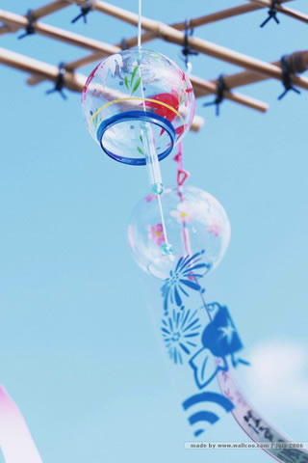
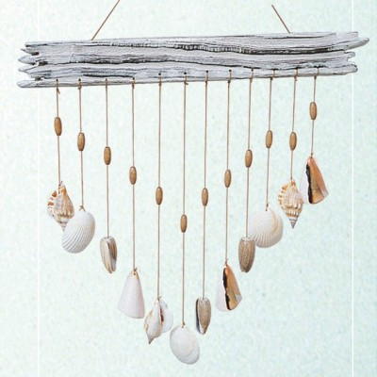

ШАРИК -ПИЩАЛКА
– известный всем инструмент из детства. Предлагаем сделать его самим. Нужно взять картонную трубочку от катушки ниток, лопнувший воздушный шарик, нитку или скотч, ножницы и ПВА. Из шарика вырежьте небольшую полосочку и приклейте ее сверху на конец трубочки так, чтобы остались небольшие промежутки по краям отверстия. Закрепите полоску ниткой или скотчем и подуйте в открытый конец катушки.
Изготовление музыкальных инструментов своими руками – занятие полезное и увлекательное. Здесь нет четких правил и законов, поэтому любая идея легко превращается в реальность: раскрашивайте, привязывайте, приклеивайте, насыпайте, наливайте, пришивайте, экспериментируйте…
Главное – делайте музыку вместе,
тогда она и малышу, и вам будет приносить отличное творческое настроение! Музыкальный руководитель
Плигина С.А.

